Министерство науки и высшего образования Российской Федерации
Федеральное государственное бюджетное образовательное учреждение
высшего образования
«Вятский государственный университет»
Колледж ВятГУ

ОТЧЕТ
ПО ДОМАШНЕЙ КОНТРОЛЬНОЙ РАБОТЕ №7
«Исследование фракталов»
ПО «МДК 05.02 Разработка кода информационных систем»

Выполнил: студент учебной группы
ИСПк-203-52-00
Бурков Иван Андреевич

Преподаватель:
Сергеева Елизавета Григорьевна

Киров
2025

Цель работы– получение навыков реализации алгоритмов с рекурсивными вычислениями, знакомство с фракталами.
Формулировка задания:
Вариант: 2
Задание:
1. Написать программу для визуализации фрактала "Кривая Минковского".
2. Предусмотреть возможности масштабирования, изменения глубины прорисовки и перемещения полученной фигуры.
3. Построение множества ломанных, образующих фрактал, должно осуществляться в отдельно модуле.
Описание алгоритма:
Фрактал - это геометрическая фигура, которая обладает свойством самоподобия, то есть каждый её фрагмент повторяет структуру целого, но в меньшем масштабе. Кривая Минковского - фрактал, который строится из 8 отрезков определённого порядка. Эти отрезки соединяются в следующем порядке: вправо, вверх, дважды вниз, вправо, вверх, вправо. Длина каждого отрезка составляет одну четвёртую длины отрезка, соединяющего начальные и конечные координаты. Модуль - функция построения кривой вынесена в отдельный модуль, который вы назвали "М". Графическая визуализация - для отрисовки используется библиотека GraphABC, что позволяет наглядно представить фрактал. Управление фигурой - для изменения координат фигуры при нажатии клавиш созданы процедуры. Эти процедуры реализованы с помощью конструкции case, позволяя обрабатывать различные нажатия клавиш (например, onKeyUp, onKeyDown, onKeyPress).
Схема алгоритма:
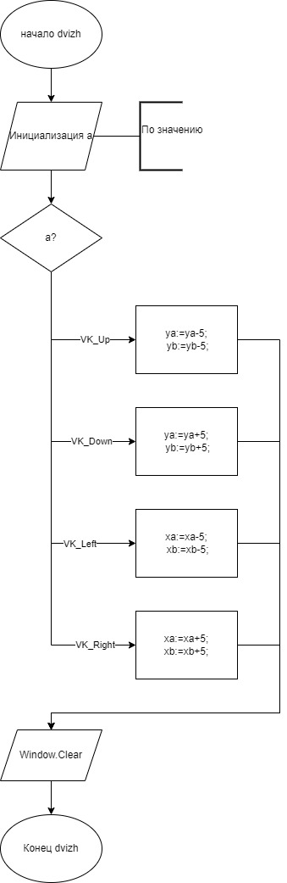
Рисунок 1 — процедура dvizh

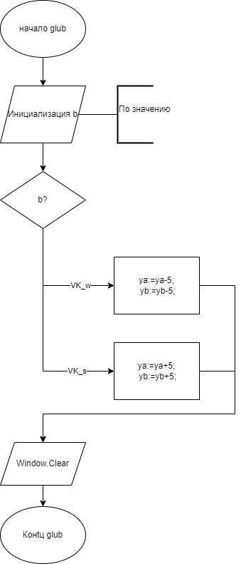
Рисунок 2 – процедура glub

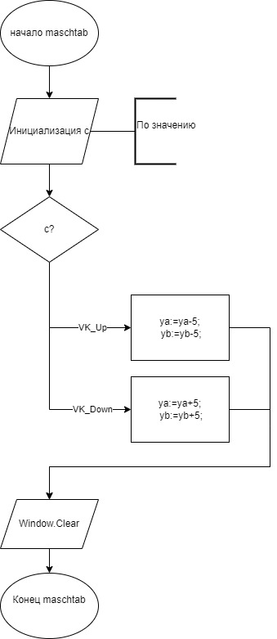
Рисунок 3 – процедура mashtab
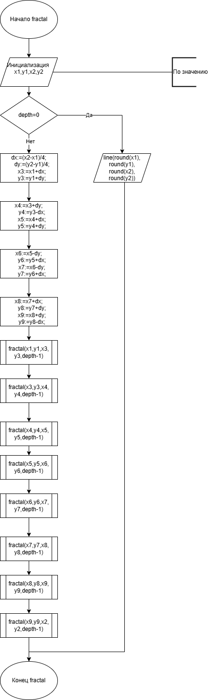
Рисунок 4 — Функция построения кривой из модуля М

Рисунок 5 — Тело программы

Код программы
program qq;
uses GraphABC,M;
var xa,ya,xb,yb,depth:integer;
procedure dvizh(a:integer);
begin
case a of
VK_Up:
begin
ya:=ya-5;
yb:=yb-5;
end;
VK_Down:
begin
ya:=ya+5;
yb:=yb+5;
end;
VK_Left:
begin
xa:=xa-5;
xb:=xb-5;
end;
VK_Right:
begin
xa:=xa+5;
xb:=xb+5;
end;
end;
Window.Clear;
end;
procedure glub(b:integer);
begin
case b of
VK_w:depth:=depth+1;
VK_s:depth:=depth-1;
end;
Window.Clear;
end;
procedure maschtab(c:char);
begin
case c of
'd':
begin
xa-=10;
xb+=10;
end;
'a':
begin
xa+=10;
xb-=10;
end;
end;
Window.Clear;
end;
begin
LockDrawing;
setwindowsize(600,800);
xa:=100;
ya:=400;
xb:=500;
yb:=400;
depth:=2;
repeat
Window.Clear;
fractal(xa,ya,xb,yb,depth);
onKeyDown :=dvizh;
onKeyUp := glub;
onKeyPress:=maschtab;
redraw;
sleep(1);
until false;
end.

Unit M;
uses graphabc;
var xa,xb,ya,yb,depth:integer;
procedure fractal(x1,y1,x2,y2:real;depth:integer);//параметризация
var
dx,dy,x3,y3,x4,y4,x5,y5,x6,y6,x7,y7,x8,y8,x9,y9:real;
begin
if depth=0 then//база
line(round(x1),round(y1),round(x2),round(y2))
else
begin
dx:=(x2-x1)/4;
dy:=(y2-y1)/4;
x3:=x1+dx;
y3:=y1+dy;
x4:=x3+dy;
y4:=y3-dx;
x5:=x4+dx;
y5:=y4+dy;
x6:=x5-dy;
y6:=y5+dx;
x7:=x6-dy;
y7:=y6+dx;
x8:=x7+dx;
y8:=y7+dy;
x9:=x8+dy;
y9:=y8-dx;
fractal(x1,y1,x3,y3,depth-1);//Декомпозиция
fractal(x3,y3,x4,y4,depth-1);//декомпозиция
fractal(x4,y4,x5,y5,depth-1);//дек
fractal(x5,y5,x6,y6,depth-1);//дек
fractal(x6,y6,x7,y7,depth-1);//дек
fractal(x7,y7,x8,y8,depth-1);//дек
fractal(x8,y8,x9,y9,depth-1);//дек
fractal(x9,y9,x2,y2,depth-1);//дек
end;
end;
begin
fractal(xa,ya,xb,yb,depth);
end.

Результат выполнения программы
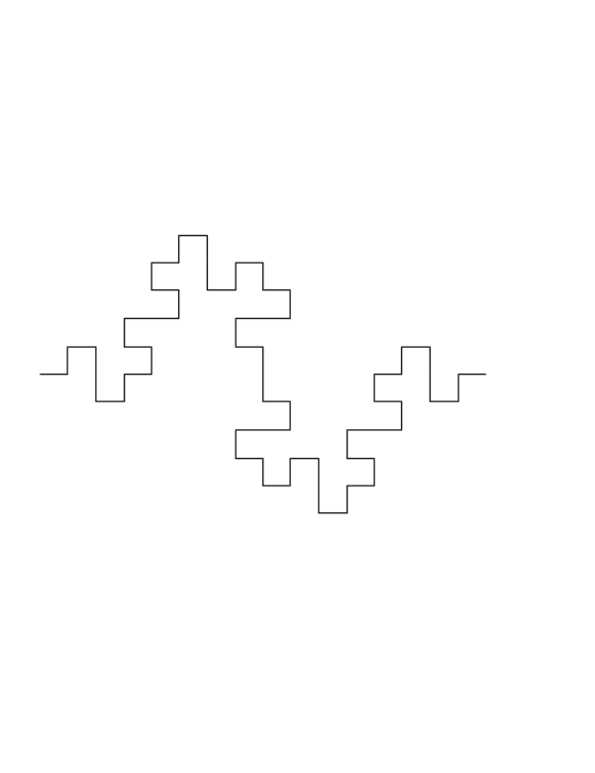
Рисунок 4 — Результат выполнения программы

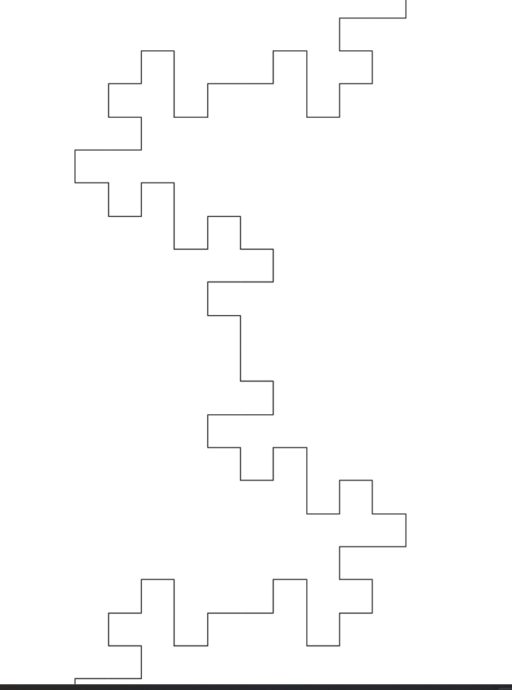
Рисунок 5 — Изменение масштаба

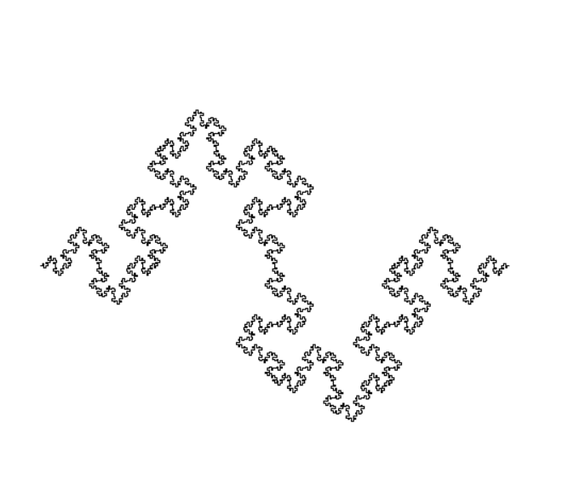
Рисунок 6 — Изменение глубины
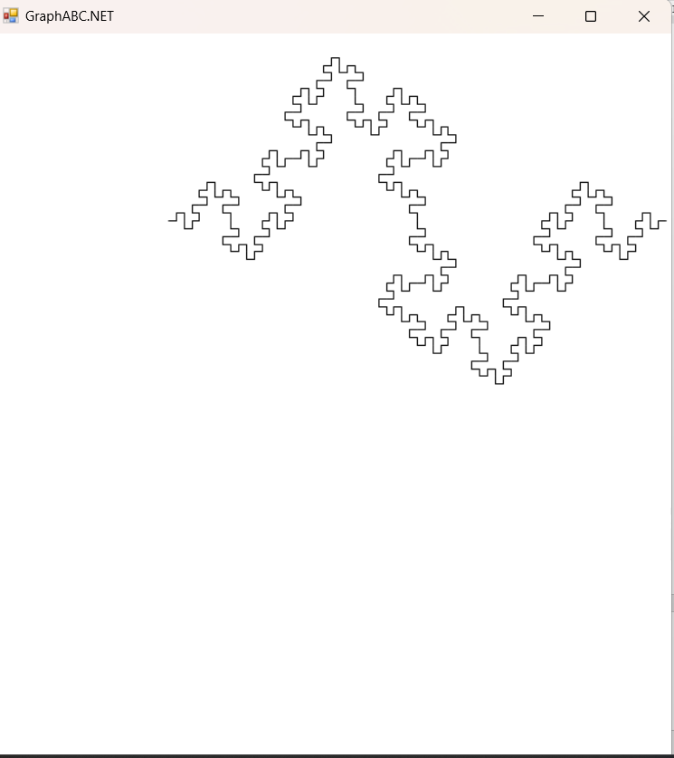
Рисунок 7 — изменение положения фигуры

Вывод: в данной лабораторной работе была реализована программа для визуализации фрактала "Кривая Минковского". Основные задачи, поставленные в рамках работы, успешно выполнены: программа позволяет строить и отображать кривую Минковского, реализованы функции, позволяющие пользователю изменять масштаб изображения и глубину прорисовки фрактала, добавлена возможность перемещения полученной фигуры на рабочем пространстве, функциональность по построению множества ломанных, образующих фрактал, вынесена в отдельный модуль. Это улучшает структуру кода и позволяет легко модифицировать или расширять функционал в будущем. В результате выполнения лабораторной работы были получены практические навыки в программировании и визуализации фракталов.

